Диаграммы направленности антенны ZETA MIMO 2x2
Плоскость и поляризация | Частота
 | 1750МГц | 1850МГц | 1950МГц
Центральный вход – горизонтальная поляризация | 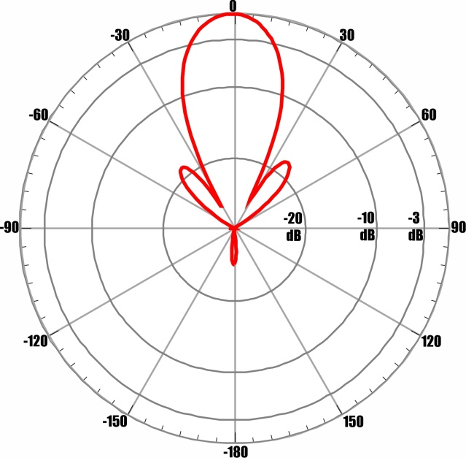 | 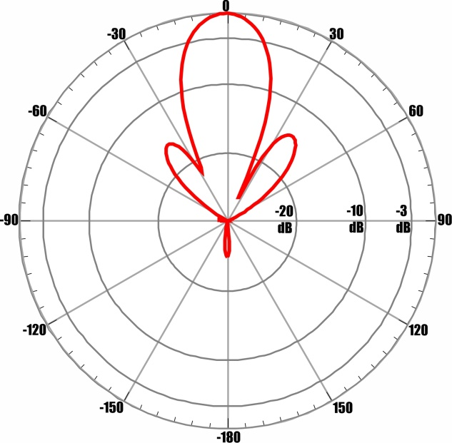 | 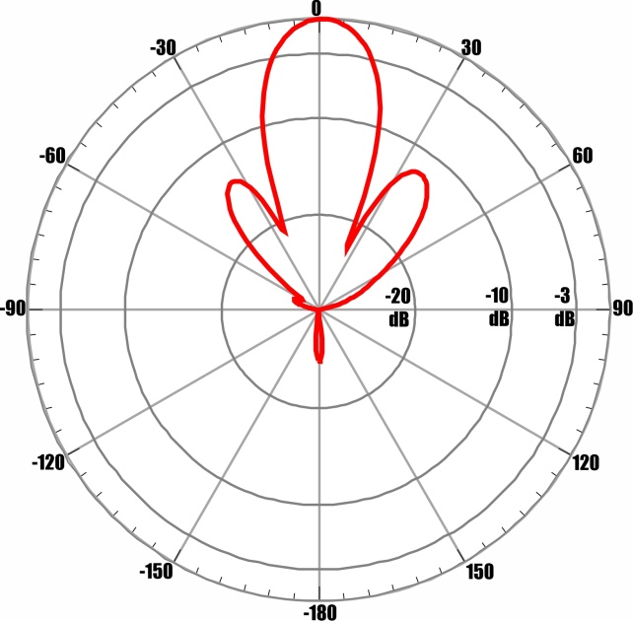
Центральный вход – вертикальная поляризация | 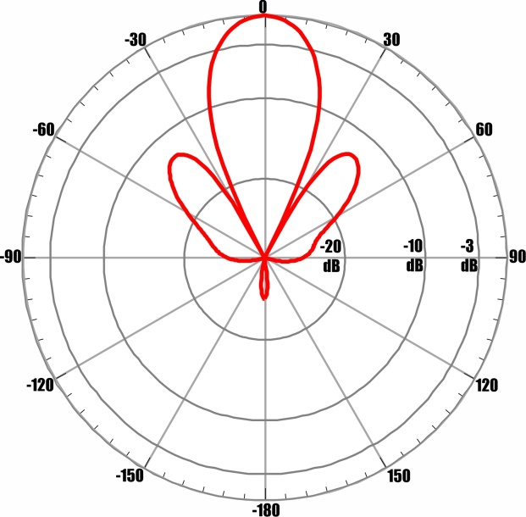 | 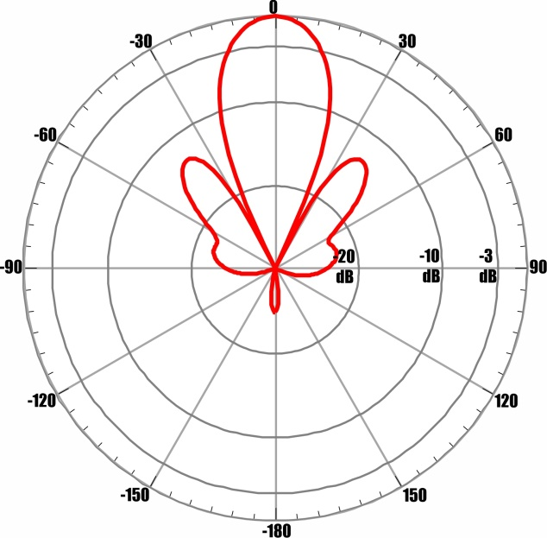 | 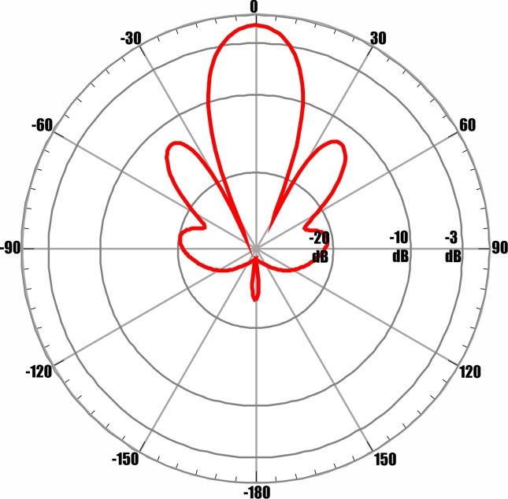

Диаграммы направленности антенны ZETA MIMO 2x2
Плоскость и поляризация | Частота
 | 2150МГц | 2350МГц | 2450МГц
Центральный вход – горизонтальная поляризация | 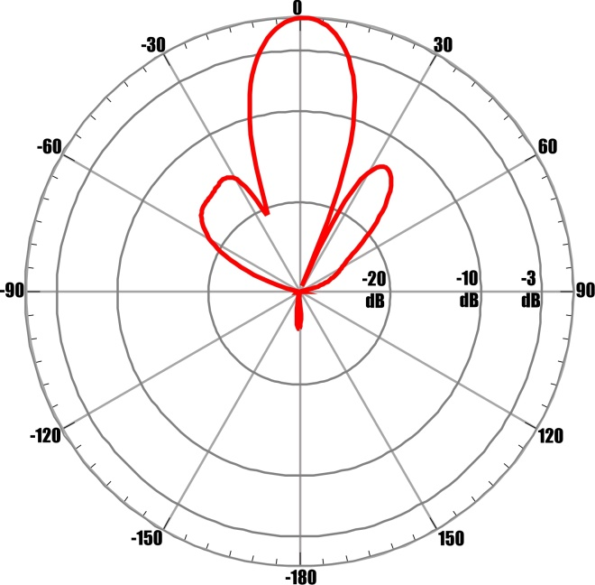 | 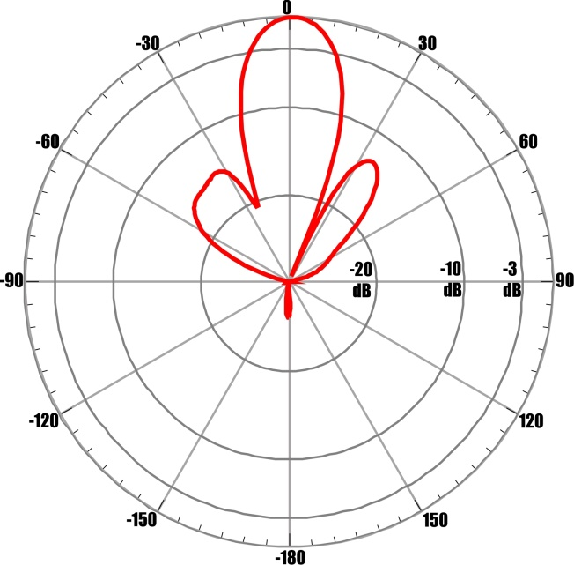 | 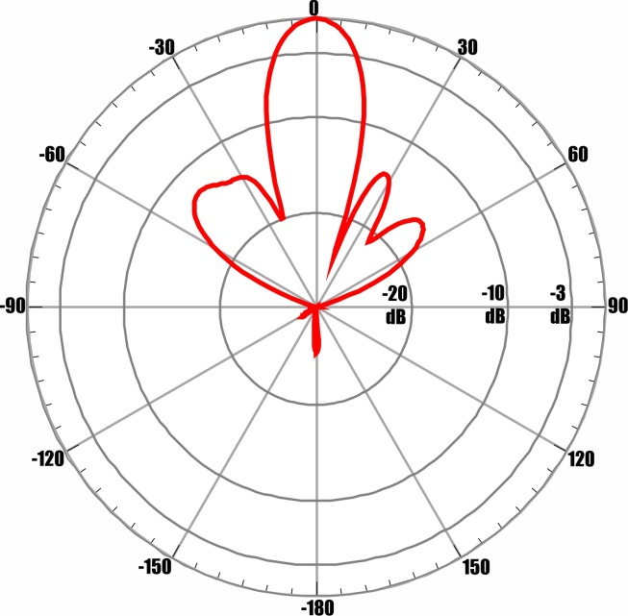
Центральный вход – вертикальная поляризация | 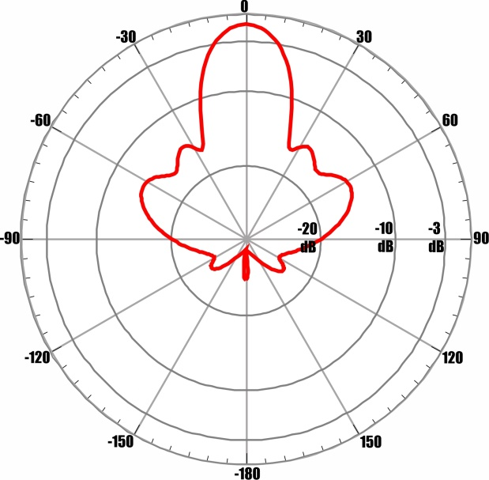 | 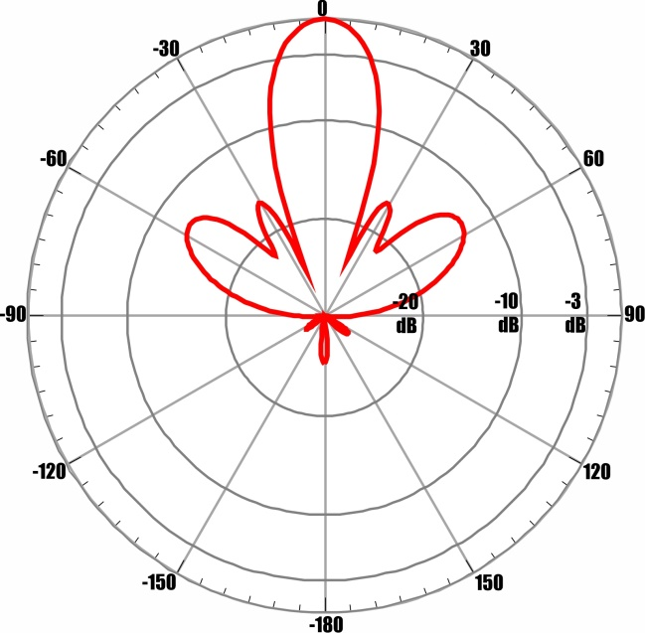 | 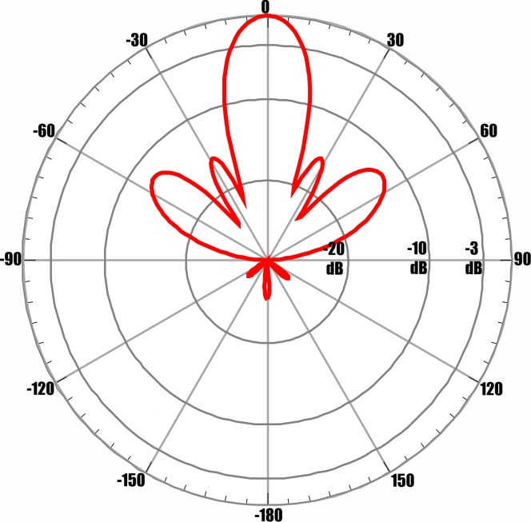

Зависимость КСВН антенны ZETA MIMO 2x2 от частоты
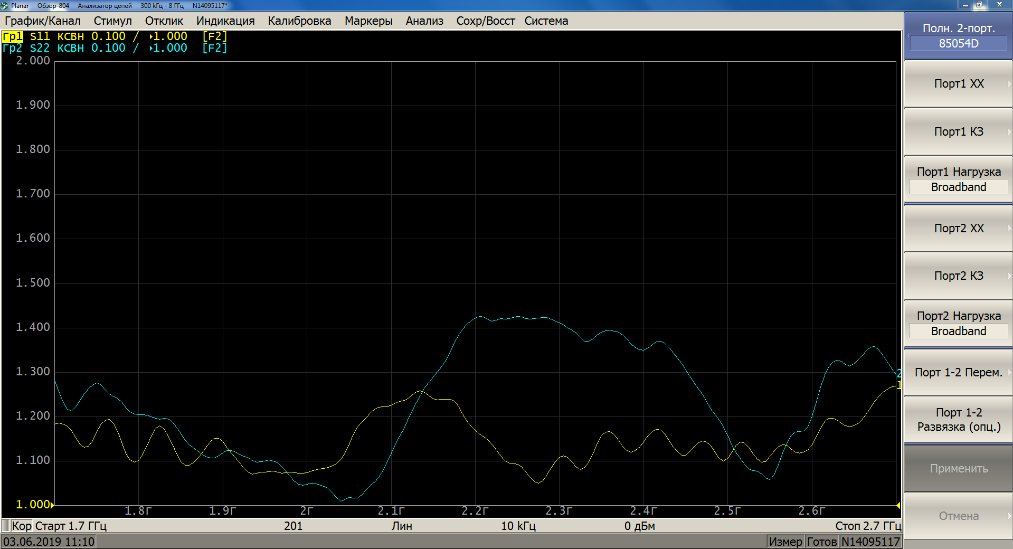

Зависимость коэффициента передачи между входами антенны ZETA MIMO 2x2 (развязка)
